Г. М. Дудар, старший вчитель ЗОШ №19 І-ІІІ ступенів. м. Тернопіль
Геометрія. 9 клас
Система авторських уроків
Переміщення і його властивості
Урок 1.Переміщення і його властивості. Рівність фігур
Урок 2. Симетрія відносно точки і прямої
Урок 3. Розв’язування задач. Самостійна робота
Урок 4. Поворот
Урок 5. Паралельне перенесення
Урок 6. Розв’язування задач. Захист проектів
За підручником М. І Бурда. Н. А. Тарасенкова. Геометрія. Підручник для 9 класу загальноосвітніх навчальних закладів. – К.. «Зодіак- ЕКО». 2009
Урок 1
Тема. Переміщення і його властивості. Рівність фігур
Мета. Сформувати поняття про переміщення і його властивості, про рівність фігур. Розвивати спостережливість і увагу, розвивати геометричне мислення, навички математичного мовлення.
Тип уроку. Урок засвоєння нових знань.
Технічне оснащення уроку. Мультимедійний проектор.
Хід уроку
1.Організаційний момент. Мотивація навчальної діяльності. 2.Повідомлення теми і мети уроку
3.Сприймання і усвідомлення нового матеріалу
Метод. Лекція з елементами бесіди і демонстрацією навчальної презентації.
План
1)Геометричне перетворення
2)Переміщення і його властивості
3)Рівність фігур
Означення 1.
Якщо кожній точці однієї фігури за деяким правилом ставиться у відповідність єдина точка іншої фігури, така відповідність у геометрії називається геометричним перетворенням фігури у фігуру.
Означення 2.
Якщо при перетворенні фігура Ф переходить у фігуру , то фігура називається образом фігури Ф.
Учн ям пропонується розглянути малюнки і дати відповіді на зап итання.
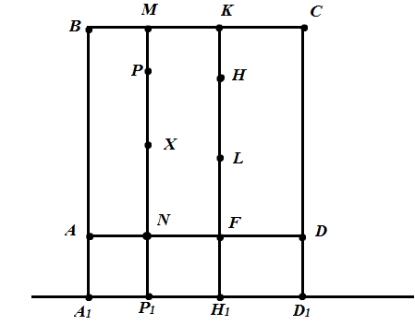
мал.. 1
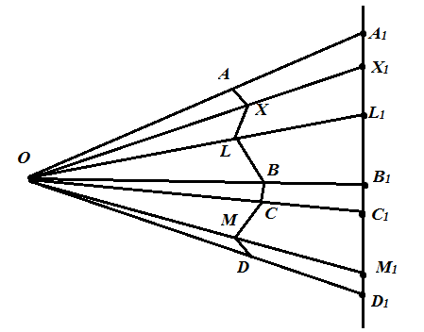
мал.2
1)На мал. 1.задано перетворення квадрата ABCD у відрізок 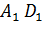: кожній точці Х квадрата відповідає основа перпендикуляра, опущеного з точки Х на пряму . Дайте відповідь на запитання:
1. В яку точку перейде точка С? точка D? точка А?
2.Образом якої точки є точка ? точка ?
2) На мал. 2 задано перетворення ламаної AXBCD у відрізок : кожній точці Х ламаної відповідає та точка відрізка, яка лежить на промені ОХ. Дайте відповіді на запитання:
1.Яка точка є образом точки А? Точки Х? точки L?
2.Яка точка переходить у точку ? у точку ? у точку ?
3. Образом якої точки є точка ? точка ? точка ?
Означення 3.
Геометричне перетворення, яке зберігає відстані між відповідними точками, називається переміщенням.
Переміщення іноді називають рухом або ізометрією.
Повернімось до мал. 1 і мал.2.. Чи збереглась відстань між точками і їх образами? Ні! Отже. у перших двох випадках, перетворення не є переміщенням. Розглянемо мал. 193 у підручнику. Фігура F перейшла у фігуру таким чином. що відстані між точками Х і Y та їх образами збереглись, тобто XY=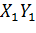. Отже, це перетворення є переміщення, або рухом.
Робота з підручником.
Теорема( властивість переміщення).
При переміщенні точки, що лежать на прямій, переходять у точки, що лежать на прямій, і зберігається порядок їх взаємного розміщення.
Наслідок.
Переміщення переводить прямі у прямі, промені – у промені, відрізки – у рівні їм відрізки.
Задача.
Доведіть, що переміщення переводить кут у рівний йому кут

Висновки. Отже, властивостями переміщення є:

Пряма переходить у пряму, промінь – у промінь
Відрізок переходить у рівний йому відрізок
Кут переходить у рівний йому кут

Означення 4.
Дві фігури називаються рівними, якщо вони переводяться переміщенням одна в одну.
4.Осмислення зв’язків між елементами виучуваного.
Прийом «Мікрофон»
№566-569
Практична робота
№572
Обгрунтування: Нехай точка М є серединою гіпотенузи АС прямокутного трикутника АВС з прямим кутом В. Оскільки за умовою переміщення переводить трикутник АВС у рівний йому трикутник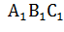 і точка М є серединою АС, то за властивістю переміщення вона перейде у точку , яка є серединою гіпотенузи 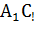. Тоді промінь ВМ перейде у промінь 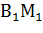.
№575 (самостійно).
Робота із сигнальними картками (правильна відповідь – зелена картка, неправильна – червона картка)
Чи правильно, що:
два квадрати рівні, якщо їх діагоналі рівні; так
два квадрати рівні, якщо їхні периметри рівні; так
переміщення переводить трикутник у рівний йому трикутник; так
переміщення переводить паралелограм у рівний йому паралелограм; так
два прямокутники рівні, якщо їх діагоналі рівні; ні
два прямокутники рівні, якщо їх периметри рівні; ні
довільний трикутник можна поділити на дві рівні частини; ні
рівнобедрений трикутник можна поділити на дві рівні частини; так
два паралелограми рівні. якщо рівні їх периметри? ні
5. Узагальнення і систематизація
Бесіда
Про яке геометричне перетворення ми дізнались?
Чи будь-яке перетворення є переміщенням?
Які основні властивості має переміщення?
Як ще інакше називають переміщення?
Чи будь-яке перетворення переводить фігуру у рівну їй фігуру? Наведіть приклади.
Які фігури називаються рівними?
6. Підсумок уроку. Домашнє завдання
§17, №585 №589.
Урок 2
Тема. Симетрія відносно точки і відносно прямої
Мета. Сформувати поняття про симетрію відносно точки і відносно прямої. Навчити виконувати побудови фігур, симетричних даним відносно точки і відносно прямої. Виховувати відповідальність, відчуття колективізму, спонукати до самостійного здобуття знань, розвивати спостережливість, увагу.
Тип уроку. Урок засвоєння нових знань
Хід уроку
1.Актуалізація опорних знань
1)Перевірка домашнього завдання
2)Математичний диктант «Закінчи речення»
1.Перетворення, яке зберігає відстані між точками називається…
2.При переміщенні пряма переходить у …
3.При переміщенні відрізок переходить у …
4.При переміщенні кут переходить у …
5.Дві фігури називаються рівними, якщо…
6.Якщо фігура Ф в результаті перетворення відображається на фігуру . то фігура називається…
7.Якщо при переміщенні трикутник АВС з кутом В, що дорівнює 65, переходить у трикутник МНК, то кут Н дорівнює…
8.Якщо паралелограм АВСМ з діагоналями АС=6см і ВМ=8см і кутом між ними 30при переміщенні переходить у паралелограм РОDЕ, то PD=…, OE=…
2.Мотивація навчання. Повідомлення теми і мети уроку
Існує старовинна притча про буріданового осла. У одного філософа по імені Бурідан був осел. Одного разу, від’їжджаючи надовго, філософ поклав перед віслюком дві однаковісінькі купи сіна – одну зліва, другу справа. Осел не зміг вирішити, з якої купи йому почати, і вмер з голоду.
Притча про осла, зрозуміло – жарт. Але, якщо подивитись, наприклад, на шальки зрівноважених терезів, хіба вони не нагадують притчу про осла? Справді, у цих двох випадках є щось спільне. В обох випадках праве і ліве настільки однакові, що не можна надати перевагу якомусь одному. Іншими словами, в обох випадках ми маємо справу із симетрією, яка проявляється у повній рівноправності правого і лівого. Отже, тема сьогоднішнього уроку «Симетрія відносно точки і прямої».
3. Сприймання і усвідомлення нового матеріалу
Сьогодні на уроці ми працюватимемо над проектом «Симетрія»
Робота у групах
Клас ділиться на 4 групи. Групи 1 і 3 опрацьовують пункт підручника «Симетрія відносно точки», 2 і 4 групи – пункт «Симетрія відносно прямої». На опрацювання матеріалу – 10 хвилин. Після цього представники від груп представляють презентацію теми у вигляді схем, зв’язків, малюнків. Презентація має включати обов’язкові елементи:
1. Означення
2.Властивості
3.Приклади симетричних фігур
4.Побудова
Презентація теми «Симетрія відносно прямої»
Група 2, теоретики
Означення 1.
Дві точки Х і називаються симетричними відносно прямої l, якщо ця пряма перпендикулярна до відрізка Х і проходить через його середину.
Означення 2.
Перетворення, при якому кожна точка Х фігури F переходить у точку фігури , симетричну відносно даної прямої l , називається перетворенням симетрії відносно прямої l. Пряма l– вісь симетрії.
Симетрія з віссю l – осьова симетрія.
Властивості:
1.Зберігає відстані.
2.Зберігає кути.
3.Переводить прямі у прямі, промені – у промені.
Отже, осьова симетрія є переміщенням.
Алгоритм побудови точки, симетричної даній точці Х відносно прямої l
1.Провести з точки Х перпендикуляр ХО до прямої l.
2.На продовженні перпендикуляра відкласти відрізок О=ОХ. Точка – шукана.
Приклади симетричних геометричних фігур
1.Квадрат (4 осі симетрії).
2.Ромб (2 осі симетрії)
3.Коло (безліч осей)
4.Рівнобічна трапеція (1 вісь симетрії)
5.Правильний трикутник (3 осі симетрії)
Група 4, практики
Для того, щоб побудувати фігуру, симетричну даній відносно прямої потрібно побудувати для кожної точки даної фігури точку, симетричну відносно цієї прямої.
Представляє побудову фігури, симетричної даній відносно прямої поза фігурою, відносно однієї із сторін (за власним вибором). Побудова виконується на дошці. Всі учні виконують побудову у зошитах.
Презентація теми «Симетрія відносно точки»
Група 1, теоретики
Означення 1.
Дві точки Х і називаються симетричними відносно точки О. якщо точка О є серединою відрізка Х.
Означення 2.
Перетворення, при якому кожна точка Х фігури F переходить у точку фігури . симетричну відносно даної точки О, називається перетворенням симетрії відносно точки О. Фігури F називаються симетричними відносно точки О. Симетрію з центром О називають також центральною симетрією.
Властивості.
1.Зберігає відстані між точками.
2.Зберігає кути.
3.Переводить прямі у прямі. промені – у промені.
Отже, перетворення симетрії відносно точки є переміщенням.
Алгоритм побудови точки. симетричної даній точці Х відносно точки О
1.Проводимо промінь ХО.
2.З другого боку від точки О на промені відкласти відрізок О=ХО.
Приклади центрально-симетричних геометричних фігур
1.Коло.
2.Квадрат.
3.Ромб.
4. Паралелограм.
5.Прямокутник.
6.Відрізок.
Група 2, практики
Для того, щоб побудувати фігуру, симетричну даній відносно точки (центра), потрібно для кожної точки фігури побудувати їй симетричну відносно цього центра.
Представляє побудову фігури, симетричної даній відносно точки поза фігурою і відносно однієї з точок фігури(за власним вибором). Побудова виконується на дошці, учні виконують побудову у зошитах.
4.Узагальнення і систематизація матеріалу
Бесіда з класом.
Про які види переміщень ви довідались?
Які фігури дістаємо при симетрії відносно точки і відносно прямої?
Які фігури називаються центрально-симетричними? Наведіть приклади.
Які фігури називають симетричними? Наведіть приклади.
5. Підсумок уроку. Домашнє завдання
Учні оцінюють свою роботу на уроці
Учитель оцінює роботу учнів на уроці.
§18. №597, 602.
Для учнів з високим рівнем:дослідити, як перетворюються координати точки при симетрії відносно початку координат, відносно осей координат.
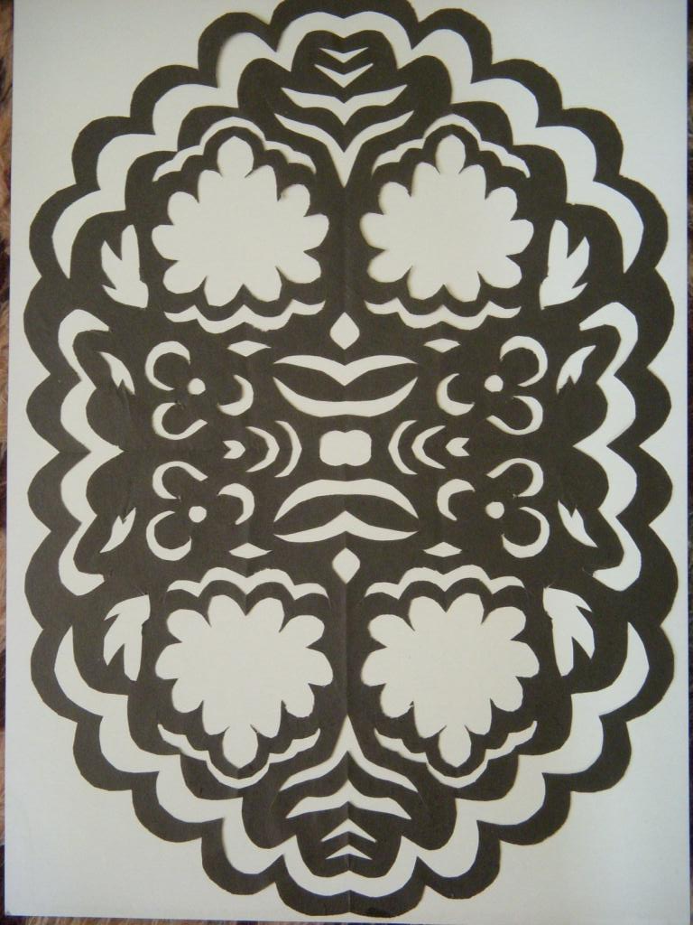
Творче завдання (за вибором): знайти у літературі, в Інтернеті матеріал про симетричні і центрально-симетричні фігури у природі. навколишньому світі, мистецтві, теорії ігор тощо, підготувати презентацію, створити орнамент, використовуючи симетрію, витинанки, фотографії …

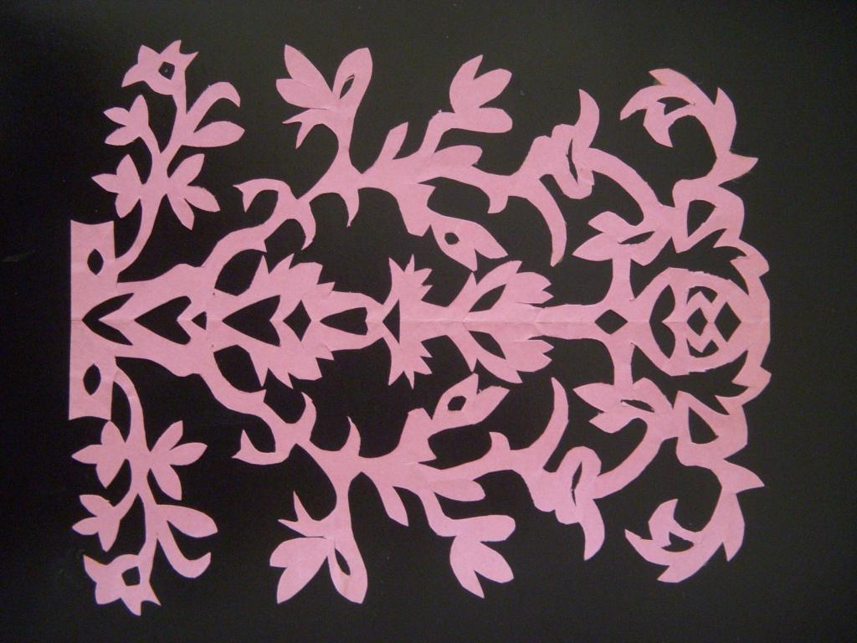
Симетрія в українській витинанці (витинанки Г. Дудар)
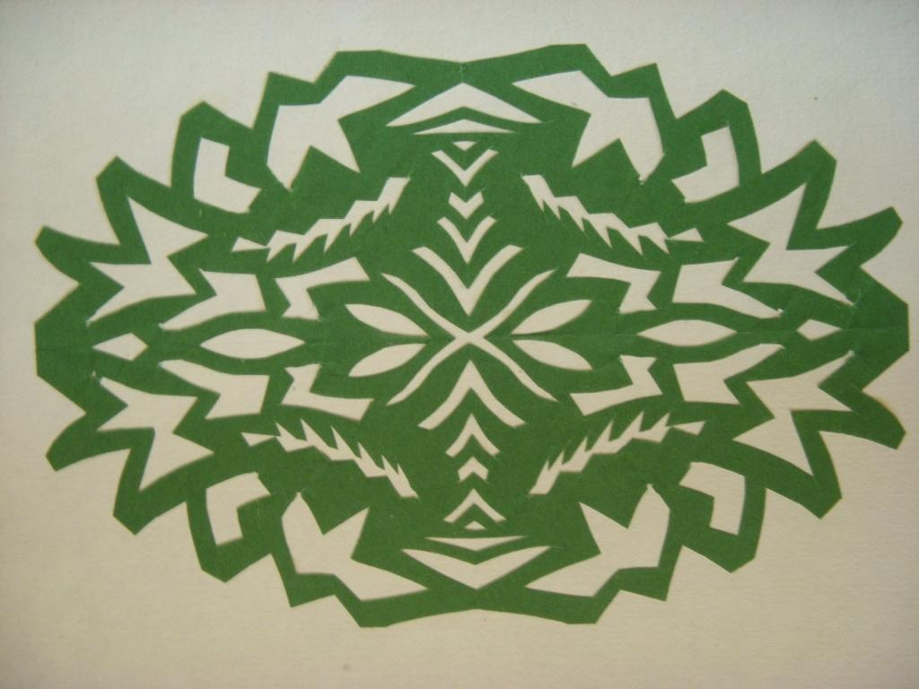
Урок 3
Тема. Симетрія відносно точки і відносно прямої
Мета. Сформувати вміння побудови симетричних фігур, застосовувати набуті вміння і знання для розв’язування різних задач на побудову і на обчислення. (Дати уявлення про перетворення координат при симетрії.)
Хід уроку
1. Актуалізація опорних знань
1)Прийом «Мікрофон»
1)Скільки центрів симетрії має пряма?
2)Навести приклади центрально-симетричних фігур.
3)Навести приклади фігур, які не мають центру симетрії.
4)Скільки осей симетрії має коло?
5)Навести приклади слів, чисел, букв, які не змінюються під час симетрії відносно прямої.
6)Папір квадратної форми перегорнули по одній з діагоналей. Трикутник, який дістали,перегорнули по висоті. і т. д. У складеному папері вирізали візерунок довільної форми і розгорнули цей папір. Проаналізувати, скільки осей симетрії відповідає кожному розгортанню паперу.
7)Які властивості має осьова симетрія?
8)Чи можемо ми стверджувати, що центральна симетрія є переміщенням? Чому?
9)Чи правильно. що під час осьової симетрії фігура переходить у півну їй фігуру? Пояснити відповідь.
2)Повідомлення учнів про координатне зображення центральної симетрії і симетрії відносно осі.
1 учень.
Перетворення координат при симетрії відносно початку координат
Якщо точка А має координати (х; у),то при симетрії відносно початку координат вона перейде в точку з координатами (-х; –у).
Перетворення координат відносно прямої у = х (бісектриси І і ІІІ координатних кутів)
Якщо точка А має координати (х; у), то при симетрії відносно прямої у = х перейде в точку (;), де = у, = х.
2 учень
Перетворення координат при симетрії відносно осі Ох
Якщо точка А має координати (х; у), то при симетрії відносно осі Ох вона перейде в точку (х; –у).
Перетворення координат при симетрії відносно осі Оу
Якщо точка А має координати (х; у), то при симетрії відносно осі Оу вона перейде в точку (–х; у).
3)Усно з коментуванням
Знайти координати точок, у які переходять дані точки при симетрії відносно осей координат і початку координат
№606, №607, №612.
2.Повідомлення теми і мети уроку
3.Розв’язування вправ
1.Колективна робота
Задачі на побудову
Побудова виконується учнями на дошці (з коментуванням). Всі учні виконують побудову в зошитах
1. Побудуйте фігуру, симетричну даному різносторонньому тупокутному трикутнику відносно прямої. що містить його медіану, проведену до найбільшої сторони.
2.Побудуйте фігуру , симетричну даній прямокутній трапеції відносно прямої, яка містить її меншу діагональ.
3.Побудуйте фігуру, симетричну даному рівнобедреному трикутнику відносно точки перетину його медіан.
Задачі на доведення
Задача №619
Довести, що пряма, яка містить висоту рівнобедреного трикутника, проведену до основи, є його віссю симетрії.
Доведення.
Нехай АВС даний рівнобедрений трикутник, у якому АВ=ВС, ВН – висота. У рівнобедреному трикутнику висота є медіаною, тому АН=НС. Крім цього, пряма ВН перпендикулярна до АС, оскільки ВН – висота. Отже, точка А трикутника АВС переходить у точку С цього ж трикутника при симетрії відносно прямої ВН. Точка В переходить сама в себе, оскільки вона належить прямій ВН. Отже, трикутник АВС переходить сам в себе при симетрії відносно прямої ВН. А це означає, що пряма ВН є його віссю симетрії.
2. Самостійна робота учнів
Варіант 1
1.Дано прямокутний трикутник АВС з прямим кутом В. Побудувати фігуру, у яку перейде даний трикутник
а)при симетрії відносно прямої. що містить висоту, проведену до гіпотенузи;
б)при симетрії відносно середини більшого катета.
2.Дано відрізок АВ, у якого А(2; –3), В(0;7). Які координати матиме точка, у яку перейде середина даного відрізка при симетрії
а)відносно початку координат;
б)відносно осі Ох;
в)відносно осі Оу.
3.Запишіть рівняння кола, у яке перейде коло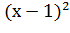+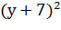=64 при симетрії відносно прямої у=х.
Варіант 2
1.Дано рівнобедрений трикутник АВС з тупим кутом В при вершині. Побудувати фігуру, у яку перейде даний трикутник
а)при симетрії відносно прямої, що містить висоту, проведену до бічної сторони;
б)при симетрії відносно середини бічної сторони.
2.Дано відрізок СК, у якого С(2; –3), К(0;7). Які координати матиме точка, у яку перейде середина даного відрізка при симетрії
а)відносно початку координат;
б)відносно осі Ох;
в)відносно осі Оу.
3.Запишіть рівняння кола, у яке перейде коло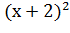+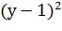=81 при симетрії відносно осі Оу.
Варіант 3
1.Дано різносторонній гострокутний трикутник АВС. Побудувати фігуру, у яку перейде даний трикутник
а)при симетрії відносно прямої, що містить висоту, проведену до найбільшої сторони;
б)при симетрії відносно середини найменшої сторони.
2.Дано відрізок СР, у якого С(–4; 3), Р(–2;1). Які координати матиме точка, у яку перейде середина даного відрізка при симетрії
а)відносно початку координат;
б)відносно осі Ох;
в)відносно осі Оу.
3.Запишіть рівняння кола, у яке перейде коло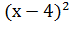+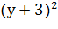=16 при симетрії відносно осі Оу.
Варіант 4
1.Дано різносторонній гострокутний трикутник АВС. Побудувати фігуру, у яку перейде даний трикутник
а)при симетрії відносно прямої, що містить медіану, проведену до найменшої сторони;
б)при симетрії відносно точки. що є серединою найбільшої висоти.
2.Дано відрізок МА, у якого М(4; –3), А(2;–1). Які координати матиме точка, у яку перейде середина даного відрізка при симетрії
а)відносно початку координат;
б)відносно осі Ох;
в)відносно осі Оу.
3.Запишіть рівняння кола, у яке перейде коло+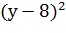=25 при симетрії відносно осі Оу.
4.Підсумок уроку. Домашнє завдання
Оцінюється робота учнів на роботі.
Зошити із самостійною роботою учні здають на перевірку.
Домашнє завдання №622, №617, №625 – дослідити можливі випадки і зробити відповідні малюнки (скільки осей симетрії може мати чотирикутник?)
Урок 4
Тема. Поворот
Мета. Сформувати поняття про поворот як один із видів переміщення і його властивості. Навчити виконувати геометричне перетворення поворот. (Дати уявлення про симетрію обертання п-го порядку, про перетворення координат)
Тип уроку. Урок засвоєння нових знань
Обладнання. Демонстраційний циркуль, лінійка. Мультимедійний проектор.
Хід уроку
1.Перевірка домашнього завдання
2. Повідомлення теми, мети і завдань уроку
На попередніх уроках ми вивчили два види переміщення. Які саме? Крім симетрії, осьової і центральної, є ще геометричне перетворення, яке теж є переміщенням. Це – поворот. Саме про поворот ми дізнаємось на сьогоднішньому уроці.
3. Сприймання нового матеріалу
Найпростіше уявлення про поворот нам дає обертання стрілки годинника. Кожна точка стрілки рухається по колу, радіус якого не змінюється. Поворот ми зустрічаємо у орнаментах.
Учням демонструється опорний конспект теми (мультимедійна презентація)
Тема. Поворот

Означення 1

Перетворення, при якому кожна точка А площини повертається на один і той самий кут α навколо заданого центра О, називається поворотом навколо точки О. Точка О називається центром повороту, кут α – кутом повороту.

Властивості повороту

1)Теорема
Поворот є переміщенням.
2) Наслідок
Поворот має всі властивості переміщення:
1)Поворот переводить прямі у прямі, промені у – промені.
2)Поворот переводить відрізки у рівні їм відрізки.
3)Поворот переводить кути у рівні їм кути.
4)Поворот переводить коло у коло того ж радіуса.

Алгоритм виконання повороту
1.Задаємо центр О повороту, кут α повороту. напрям повороту (за чи проти годинникової стрілки).
2.Проводимо промінь ОХ, де Х – задана точка, поворот якої виконується.
3.Від променя ОХ відкладаємо кут ХОА. що дорівнює куту α в заданому напрямі.
4.Проводимо коло з центром в точці О радіуса ОХ. НА перетині цього кола і променя ОА отримуємо точку , таку. що ОХ = О.
Якщо на площині задана фігура Ф, то її поворот виконують. виконавши поворот кожної її точки. Тоді фігура Ф перейде у фігуру .
Поворот на 180є центральною симетрією.

Фігури, що мають симетрію п-го порядку

Означення
Якщо фігура Ф внаслідок повороту навколо деякої точки О на кут (п – натуральне число) переходить сама в себе, то фігура Ф має симетрію обертання п-го порядку.

Правильний трикутник – симетрія обертання 3 порядку

Правильний шестикутник – симетрія обертання 6 порядку

Правильний п’ятикутник, п’ятикутна зірка – симетрія обертання 5 порядку

Квадрат – симетрія обертання 4 порядку

Застосування повороту до розв’язування задач
Задача
На сторонах АВ ІАС трикутника АВС побудовані правильні трикутники АВМ і АСН. Довести, що відстань між точками М і Н дорівнює стороні ВС.Розв’язання. Розглянемо поворот площини навколо центра А на кут 60.. Оскільки ∠МАВ = 60 і АМ = АВ, то при цьому перетворенні точка М перейде в точку В. Отже, поворот перетворює відрізок МН у відрізок ВС, звідки за властивістю повороту МН = ВС.

Н

М

В

А
С
4. Усвідомлення нового матеріалу.
1)Робота у парах
Вправи на вироблення навичок виконувати поворот фігури
За підручником:
Перша пара – №638, 643 (1)
Друга пара – №639, №643(2)
Третя пара –№641, №643 (3)
Четверта пара –№ 640, №649(3)
(далі пари повторюються по кругу в групах(учні розподілені на 4 групи)
2)Дослідницькі вправи
Робота у групах. Проект «Композиція перетворень»
Довідка. Композиція перетворень – це результат послідовного виконання кількох геометричних перетворень.
Завдання для першої групи
Дослідити, яке перетворення ми одержуємо, виконавши послідовно дві осьові симетрії відносно прямих, що перетинаються. Виконати малюнки і зробити висновок.
Завдання для другої групи
Дослідити, яке перетворення ми одержимо, виконавши послідовно два різних повороти відносно одного центру. Виконати малюнок і зробити висновок.
Завдання третій групі
Дослідити, яке перетворення ми отримаємо, виконавши послідовно дві осьові симетрії відносно осей, які між собою перпендикулярні. Виконати малюнки і зробити висновок.
Завдання четвертій групі (високий рівень)
Дослідити, як перетворюються координати точки при повороті на 90 проти годинникової стрілки навколо початку координат. Виконати малюнок і зробити висновок.
5. Узагальнення і систематизація вивченого на уроці
1)Звіт груп (представник від групи)
1.Композиція двох осьових симетрій відносно осей, що перетинаються є поворот відносно точки перетину прямих.
2.Композиція двох різних поворотів на кути α і послідовно навколо точки О в одному напрямі є поворот на кут, що дорівнює α+β і поворот на кут α–β, якщо напрям різний.
3.Композиція двох осьових симетрій відносно осей, які перпендикулярні. є поворот на 180, або, що те саме, центральна симетрія.
4.При повороті точки А(х. у) на кут 90 відносно початку координат вона переходить у точку (;), де = – у, = х.
2)Прийом «Запитай мене про…»
Учні по черзі задають запитання, піднімаючи руку, інші відповідають.
Що таке поворот?
Що таке центр повороту?
Які властивості має поворот?
Які фігури мають симетрію 4 порядку?
Що буде результатом двох послідовно виконаних поворотів?
Якщо спочатку виконати поворот за годинниковою стрілкою на 68 навколо точки А, а потім виконати поворот проти годинникової стрілки на 40яке перетворення отримаємо?
А якщо змінити послідовність виконання цих перетворень? і т. д
6. Підсумок уроку. Домашнє завдання
Самооцінка роботи учнів на уроці. § 19, №651, №652.
Навчитись виконувати поворот фігур навколо точки (розглянути різні розміщення центра повороту – на стороні фігури, поза фігурою. у вершині), розробити орнамент на основі повороту, виконати малюнки на А4. Можливий варіант – малюнки, виконані з допомогою комп’ютера.
Знайти в літературі, Інтеренеті матеріал про поворот, його практичне застосування, повороти у природі, тощо.

Урок 5
Тема. Паралельне перенесення
Мета. Ввести поняття про паралельне перенесення. Узагальнити знання про переміщення. Навчити виконувати паралельне перенесення. Показати практичне застосування паралельного перенесення
Тип уроку. Урок засвоєння нових знань
Обладнання. Мультимедійний проектор. Карточки з кросвордом.
Хід уроку
1. Перевірка домашнього завдання. Актуалізація опорних знань
1)Перевіряється розв’язання задач 652, 651– усно. Учні здають графічні роботи на перевірку.
2)Фронтальна робота
Кросворд проектується на дошку. Учні розгадують на карточках. Потім звіряють отримані відповіді.
Кросворд «Перевір себе»
1
2
3
4
5
6
7
8
9
10
11

По вертикалі
1.Перетворення площини. яке зберігає відстані
По горизонталі
1.Перетворення, при якому кожна точка повертається на один і той же кут навколо іншої точки.
2.Навколо нього відбувається поворот, її має коло і круг.
3.Інша назва переміщення.
4.Буває центральна і осьова.
5.Центральна симетрія переводить промені в …
6.Послідовне виконання двох чи більше перетворень площини.
7.У планіметрії розглядаються перетворення на…
8.Інша назва переміщення.
9.Многокутник, який має симетрію обертання 5 порядку, інша назва.
10.Правильна геометрична фігура, яка не має центра симетрії, але має три осі симетрії.
11.Фігуру повернули за годинниковою стрілкою на 45, а потім проти годинникової стрілки на 50. В результаті таких перетворень отримали поворот на… градусів. В якому напрямі?
Відповіді. По вертикалі
1. Переміщення.
По горизонталі
1.Поворот. 2.Центр. 3.Рух. 4.Симетрія. 5.Промені. 6.Композиція.
7.Площина. 8.Ізометрія. 9.Пентаграма. 10.Трикутник. 11.П’ять.
2. Повідомлення теми, мети уроку
3. Сприймання нового матеріалу
Робота учнів з підручником §20 з підручника і дають у зошитах письмові відповіді на запитання. Запитання проектуються на дошку.
Запитання
1.Що таке паралельне перенесення? Сформулювати означення.
2.Які властивості має паралельне перенесення?
3.Що потрібно задати, щоб виконати паралельне перенесення? Сформулювати алгоритм виконання паралельного перенесення.
4.Яке перетворення отримаємо в результаті послідовного виконання двох паралельних перенесень?
5.Пригадайте, чи зустрічались ми вже з паралельним перенесенням в курсі математики?
6.На якому з малюнків (мал. 255) зображено паралельне перенесення?
4.Усвідомлення нового матеріалу. Застосування нових знань
Колективне розв’язування вправ (з коментуванням).
№670. Позначте точки А, В, С. Побудуйте точку , в яку переходить точка А при паралельному перенесенні, яке переводить точку В в точку С; 2) точку С в точку В. Розглянути випадки, коли точка С лежить на прямій АВ, і випадок, коли вона не лежить на цій прямій.
№675. Виконайте паралельне перенесення квадрата АВСD зі стороною 4 см так, щоб точка А перейшла у точку О перетину діагоналей. Знайдіть площу спільної частини даного і утвореного квадратів.
№680.
B C

A V D
Розв’язання.
Нехай ABCD дана рівнобічна трапеція, у якої АВ = CD, ∠А = 60. Виконаємо паралельне перенесення, при якому Точка В перейде в точку С. Тоді точка А перейде в точку V. Оскільки трапеція рівнобічна, то ∠А = ∠В. За властивістю паралельного перенесення ∠А = ∠V. Тоді трикутник VCD рівнсторонній. Тоді АD = AV+VD = AV + BC, що й треба було довести.
5. Розв’язування задач. Застосування паралельного перенесення до розв’язування різних задач
«Мозковий штурм»
Задача. Як знайти площу трапеції, якщо відомі усі її сторони?
Учні висовують гіпотези. Приходимо до висновку. що це можна зробити двома способами. В обох випадках задача зведеться до знаходження висоти трикутника, у якого відомі три сторони.

Робота в групах
Дослідити. яке перетворення ми одержимо, виконавши композицію наступних перетворень. Виконати малюнки і зробити висновок.
Перша група
Композиція двох осьових симетрій, осі яких паралельні.
Друга група
Композиція двох центральних симетрій з різними центрами симетрії.
Третя група
Композиція двох поворотів навколо різних центрів.
Четверта група
Композиція двох паралельних перенесень.
Висновки
1.Композиція двох осьових симетрій, осі яких паралельні є паралельне перенесення.
2.Композиція двох центральних симетрій з різними центрами симетрії є паралельним перенесенням.
3.Композиція двох поворотів навколо різних центрів є поворот або паралельне перенесення.
4.Композиція двох паралельних перенесень є паралельне перенесення.
6.Підсумок уроку. Домашнє завдання
Оцінюється робота учнів на уроці.
§20. №679,683.
Знайти в літературі матеріал про паралельне перенесення у мистецтві, фізиці, про його застосування, підшукати задачі практичного змісту.
Для учнів високого рівня знайти або дослідити самостійно, як змінюються координати точки при паралельному перенесенні.
Підготувати 5 запитань по своїй темі для опитування («Своя гра»)

Урок 6
Захист проектів
Тема. Переміщення, його властивості
Девіз уроку. У величезному саду геометрії кожний може підібрати собі букет на свій смак… Девід Гільберт
Мета Узагальнити і систематизувати знання учнів про переміщення. Показати геометричні перетворення як вияв гармонії і порядку у природі, мистецтві, архітектурі. Показати застосування геометричних перетворень у теорїї ігор, розв’язуванні задач математики (алгебри і геометрії) прикладних задач.
Тип уроку. Урок узагальнення і систематизації знань, умінь і навичок.
Обладнання. Мультимедійний проектор. Мультимедійні презентації. Роздатковий матеріал до задач практичного спрямування і до ігор.
Оцінювання: 1 бал – жовта наклейка. 2 бали – зелена наклейка.
Хід уроку
Клас поділений на 4 групи
1.Актуалізація опорних знань
1) «Своя гра». Для гри кожна група вдома готувала 5 запитань з певної теми. Теми: «Симетрія відносно точки», «Симетрія відносно прямої»,«Поворот», «Паралельне перенесення». Запитання знаходяться у чотирьох конвертах різних кольорів. (Додаток 1)
2)Прийом «Мікрофон»
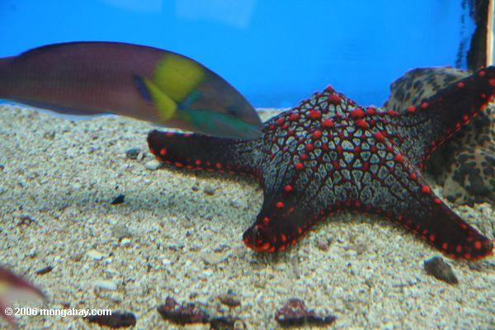
1)На екран проектуються малюнки. Запитання: Що спільного у цих малюнках?

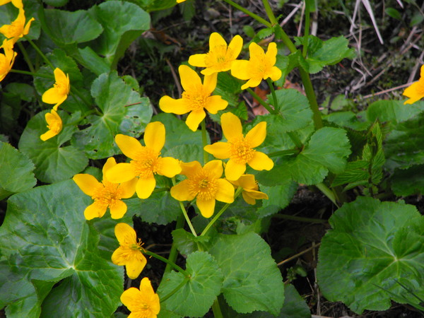
Відповідь. І зірка, і квітка мають симетрію 5 порядку.
2)Логічна вправа
Яка фігура зайва і чому?

А П О Д Ж Щ Е Ш
Н Х К У М Ф С Є

Відповідь. Зайвою є фігури Щ та У. оскільки ці фігури не мають осі симетрії на відміну від усіх інших фігур. (Оцінюється 1 балом)
3)Які перетворення виконано у орнаменті? (Оцінюється 1 балом)
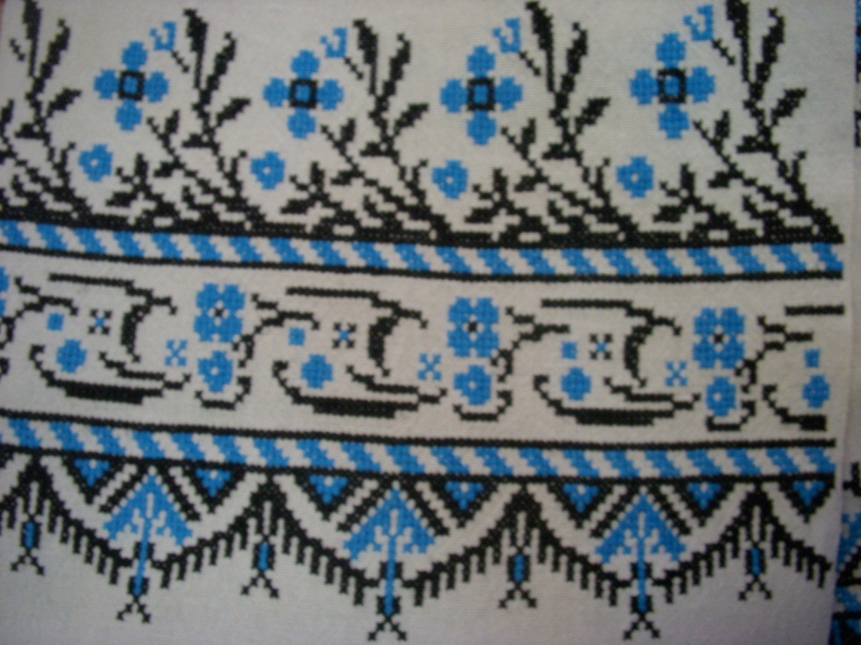
Відповідь. Паралельне перенесення (квіти) і симетрія відносно прямої (нижній край).

4)Які три фігури слід домалювати? Виконайте ці малюнки на листках у клітинку. (Оцінюється 2 балами)
Відповідь. Фігури, які утворюються з цифр 7, 8, 9 при симетрії відносно вертикальної осі.

мал.1

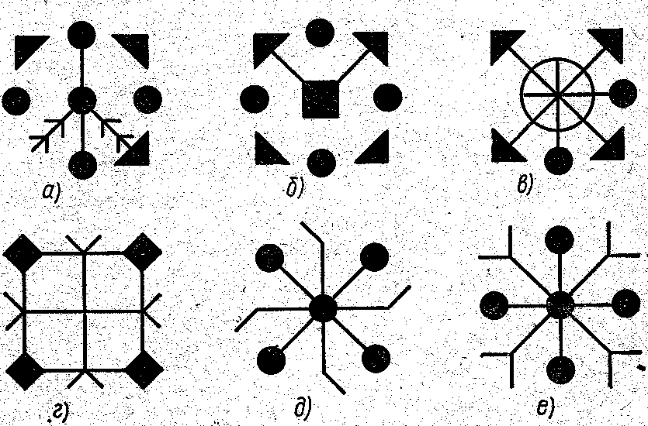
5)Чи симетричні фігури, зображені на малюнку 1?Добудуйте фігуру на рис. а так, щоб вона мала 1, 2, 4 осі симетрії. Проведіть осі симетрії на кожному з малюнків. (Г. И. Саранцев. Сборник задач на геометрические преобразования. – М., 1981)

Відповідь.
Відповідь. На мал. .б і в 1 вісь симетрії, на мал. г – 4 осі симетрії. на мал. д – поворотна симетрія 4 порядку, на мал. е – 4 осі симетрії. (Оцінюється 2
балами)
6)Трикутник АВС заданий координатами своїх вершин:
А(3,– 4), В(2; 5), С(–5;3).
Заповніть таблицю, записавши координати точок, у які перейдуть вершини даного трикутника при
а) симетрії відносно Ох;
б) симетрії відносно Оу;
в)симетрії відносно початку координат;
г) симетрії відносно прямої у = х.
Заповніть таблицю.
Відповідь.
За правильно виконане завдання учень отримує 8 балів (а– г
точки | Симетрія відносно Ох | Симетрія відносно Оу | Симетрія відносно початку координат | Симетрія відносно прямої у=х
А(3; – 4) | (3;4) | (–3;– 4) | (–3;4) | (–4;3)
В(2; 5) | (2; – 5) | (–2; 5) | (–2; –5) | (5;2)
С(–5; 3) | (–5; – 3) | (5;–3) | (5;–3) | (3;–5)
), (а – в) – 6 балів, (а – б) -4 бали. (Взаємоперевірка. Роботи передаються сусідові за годинниковою стрілкою)
2. Захист проектів
1) Застосування геометричних перетворень до розв’язування задач прикладного змісту. Презентація.
2)Задачі на відновлення фігури. Презентація.
3) Ігротека. Застосування геометричних перетворень в теорії ігор. Презентація.
4)Геометричні перетворення у мистецтві, архітектурі. Проект «Творимо красу» – створення орнаменту або витинанки. Презентація.
І.Задачі прикладного змісту
Задача.1.1 (симетрія відносно осі)
Майстру потрібно нашити латку на хутро у вигляді трикутника. Він вирізав латку, але помилково не тією стороною (навиворіт). Що потрібно зробити майстрові, щоб залатати хутро при умові, що більше такого хутра у нього нема?
Розв’язання
Для виправлення помилки майстер повинен розрізати латку, наприклад таким чином. Нехай А – найбільший кут трикутнику АВС, ЕF – середня лінія, АD – висота. Тоді трикутники BED і DFC рівнобедрені, бо чотирикутник AFDE має вісь симетрії EF. Тому майстер може розрізати латку по прямих ED і DF (кут А взято найбільшим, щоб точка D точно лежала на стороні ВС, а не на її продовженні) і перевернути трикутники ВЕD, DFC і чотирикутник AEDF, як показано на малюнку2.
Задача 1.2 (центральна симетрія)
На ділянці, що має форму прямокутника розміщений квадратний майданчик. Як прокласти стежку, щоб вона розділила і ділянку, майданчик одночасно на дві рівні частини?
Розв’язання.
Оскільки при центральній симетрії фігура переходить сама в себе і ділиться прямою, що проходить через центр симетрії на дві рівні частини, то пряма, яка зображатиме стежку, проходитиме через центри симетрії прямокутника і квадрата (мал.3).

А В

D С
Задача.1.3 (паралельне перенесення)
Заготовку, що має форму тупокутного трикутника АВС, потрібно перекраяти у заготовку, що має форму прямокутника. Як це зробити?
Розв’язяання.
Проводимо ЕF – середню лінію трикутника АВС. Трикутник FEC замінимо центрально-симетричним відносно точки F трикутника FKB. Потім проведемо АН перпендикулярно до КВ і трикутник АНВ паралельно перенесемо в положення трикутника ЕКQ (тобто виконаємо паралельне перенесення на відстань, що дорівнює АЕ, в напрямі від А до Е). (мал.4)
ІІ. Задачі на відновлення фігури
«Мозковий штурм»
Задача
Відновіть рівнобедрений трикутник АВС, де АС – основа, точки М і Р – основи висот. проведених до бічних сторін.1)за основами його двох висот і однієї вершини ( а)точки М. Р і А; б) точки М, Р і С) – у класі.
2)за двома вершинами і основою однієї з висот(а)точки М, А і С, б)точки А, В і М) – додому.
Розв’язання.
а)Припустимо, що трикутник відновлено. Оскільки рівнобедрений трикутник має одну вісь симетрії – серединний перпендикуляр, проведений до основи, то точки М і Р симетричні відносно серединного перпендикуляра, точки А і С теж симетричні відносно нього, точка В лежить на серединному перпендикулярі. Отже, з цього випливає наступна побудова:
1.З’єднуємо точки М і Р.
2. Проводимо пряму п через середину відрізка перпендикулярно до нього.
3.Для точки А будуємо симетричну відносно цієї прямої точку С (друга вершина трикутника).
4. Продовжуємо пряму АМ до перетину з п в точці В (третя вершина трикутника).
5.Трикутник АВС – шуканий.
б)Побудова.
1.МР.
2.Через точку В проводимо пряму, перпендикулярну до МР.
3.Через точки М і Р проводимо прямі, перпендикулярні до ВМ і ВР відповідно. О – точка перетину цих прямих.
4. МО і РО перетинають прямі ВМ і ВР у точках А і С.
5. Трикутник АВС відновлено.
ІІІ. Ігри
1.Гра в монети (застосування центральної симетрії).
Двоє по черзі кладуть на стіл прямокутної форми (або листок паперу ) однакові монети (наприклад. 5-копйкові або 50 – копійкові). Монети можна класти тільки на вільні місця так, щоб вони не накривали одна одну. Зсовувати покладені монети не дозволяється. Виграє той, хто покладе монету останнім. Як повинен класти монету перший гравець, щоб виграти гру? (Замість монети можна використовувати однакові предмети будь-якої форми, головне – предмети мають бути центрально-симетричними).
Розв’язяння.
Перший гравець повинен покласти монету в центрі стола (центри симетрії стола і монети повинні співпадати). Надалі він кладе свою монету кожного разу симетрично відносно центра стола монеті, котру покладе другий гравець,– це він завжди може зробити після кожного ходу другого гравця. Тому саме той гравець, котрий починає гру завжди буде вигравати.
2.Гра в більярд (застосування осьової симетрії)
На більярдному столі CDEF є дві кулі А і В. Вкажіть напрям, в якому потрібно штовхнути кулю А, щоб вона, відштовхнувшись від борту СD, вдарилась об кулю В.
Розв’язання.
Припустимо, що задача розв’язана: кулю В треба штовхнути в напрямі АМ, щоб вона після відбиття в точці М від борту СD вдарила кулю В. Проведемо МN перпендикулярно CD. Відомо, що кут падіння дорівнює куту відбивання, значить,∠1=∠2. Побудуємо точку симетричну точці В відносно CD. Так як ∠3=∠4, ∠2=∠5, то ∠1=∠5, а це можливо тільки тоді, коли лінія АМ є прямою. Тому план побудови очевидний, а саме:
1)будуємо точку , симетричну точці В відносно сторони CD.
2)проводимо пряму через точки А і . Ця пряма перетинає СD в точці М..Тому гравець повинен штовхнути кулю А в напрямі точки М, тоді. відбившись від борту CD, куля А штовхне кулю В.
3. Гра в більярд -2
На більярдному столі АВСD єдві кулі. Вкажіть напрям, у якому потрібно вдарити по кулі А, щоб вона, відбившись від сторін стола. вдарила у кулю В (Розв’язання задач на малюнках 1 і 2 в додатках)
3. Використання симетрії та інших перетворень у грі в шахи, створення орнаментів з допомогою дитячої іграшки «Спірограф» та калейдоскопу. Презентація.
ІV. Проект «Творимо красу»
1)Презентація «Геометричні перетворення у мистецтві, архітектурі»
2)Кожна група отримує завдання: Дослідити, який вид перетворення використаний при створенні орнаменту вишивки. Знайти вісь симетрії, центр симетрії. визначити на який кут виконано поворот. З отриманих фрагментів скласти орнамент, використовуючи таке ж перетворення.
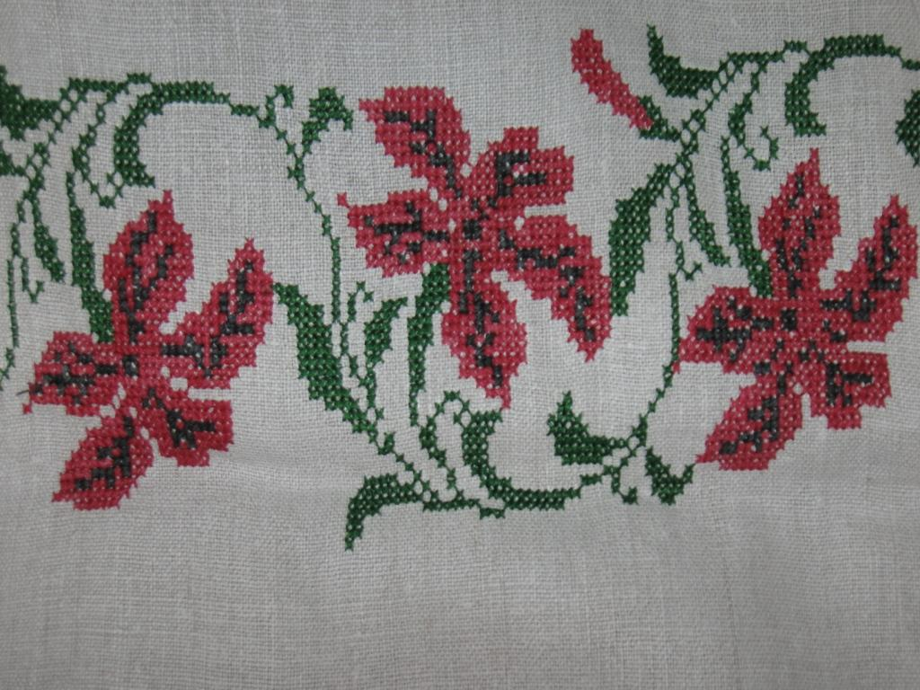
мал.3

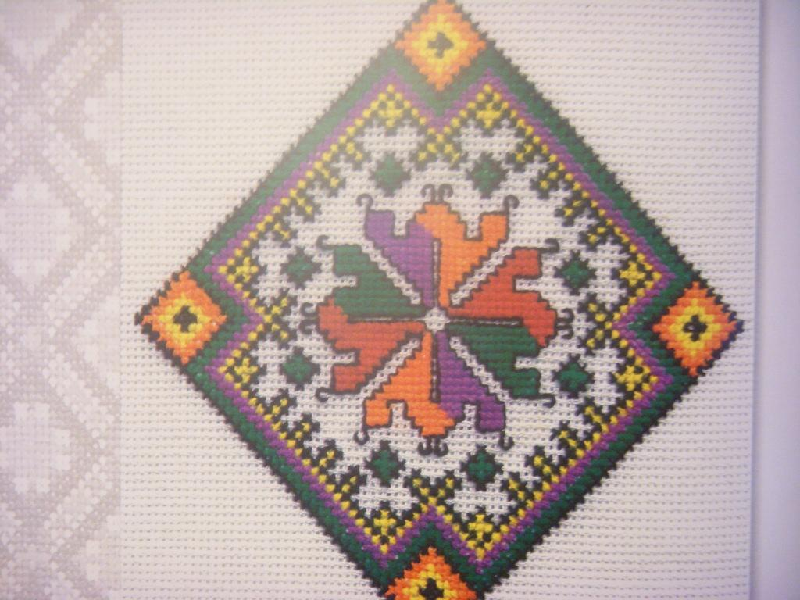

мал.4

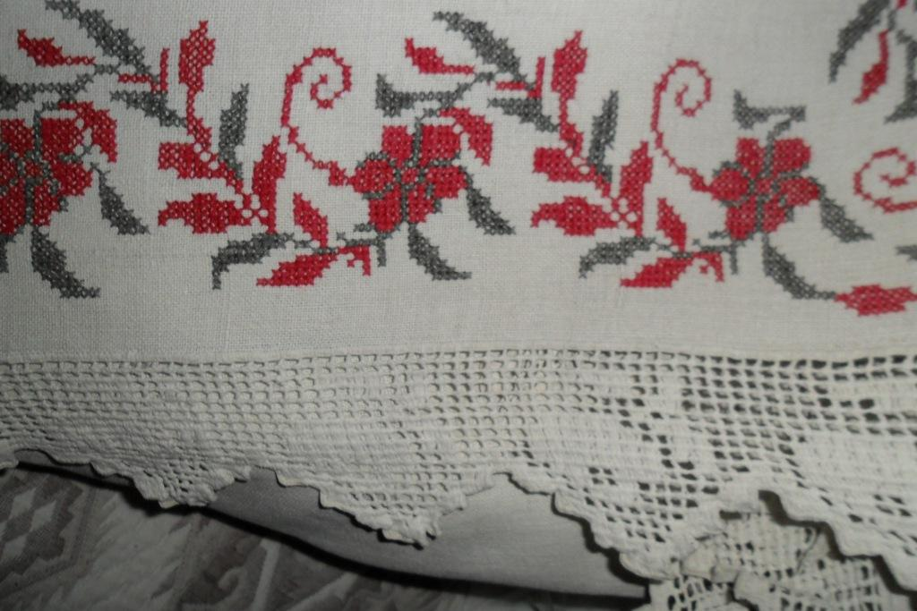
мал..5

мал..6
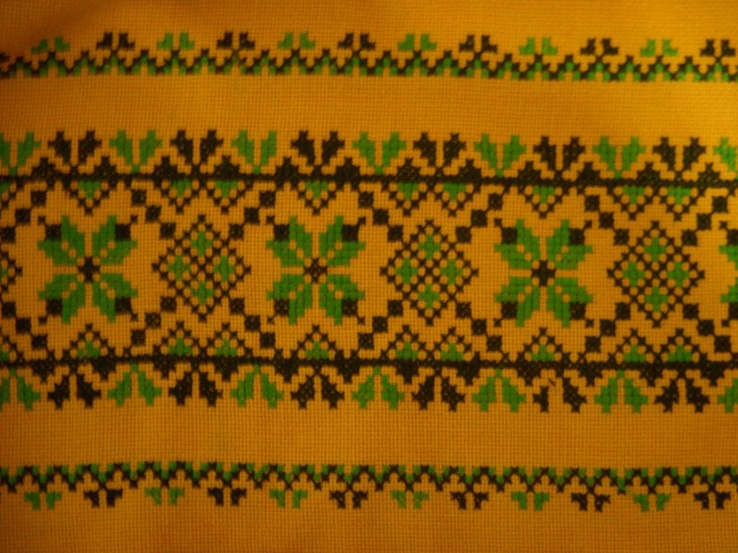

Представники груп представляють отримані орнаменти, коментуючи їх.
3.Підсумок уроку. Домашнє завдання
Повторити теоретичний матеріал розділу. Задача 2 на відновлення трикутника.

Додаток 1
«Своя гра»
Блок 1 «Центральна симетрія»
1. Яка градусна міра кута, у який перейде при симетрії відносно точки А кут В. градусна міра якого 56? ( 56
2.Що мають квадрат, коло, ромб, паралелограм, але не має правильний трикутник? (Центр симетрії)
3. Яким перетворенням можна замінити послідовне виконання двох осьових симетрій відносно перпендикулярних осей? (Симетрією відносно точки перетину цих прямих)
4. Як змінюються координати точки фігури при симетрії відносно початку координат? (На протилежні)
5. У яку фігуру перейде прямокутний трикутник при послідовному виконанні двох симетрій відносно точки, яка поділяє гіпотенузу навпіл? (У даний прямокутний трикутник)
Блок 2 «Осьова симетрія»
1. Ця фігура має нескінченну кількість осей симетрії. (Коло, круг)
2. Скільки осей симетрії має правильний восьмикутник? (8 осей)
3.Ця геометрична фігура має рівно три осі симетрії. (Правильний трикутник)
4.Скільки раз потрібно виконати симетрію відносно паралельних прямих. щоб результуючим перетворенням було паралельне перенесення? (Парну кількість)
5. Яку фігуру потрібно відобразити симетрично відносно своєї найбільшої сторони. щоб отримати правильний шестикутник? (Рівнобічну трапецію з кутом при основі 60)
Блок 3 «Поворот»
1. Яке перетворення отримаємо, виконавши послідовно два повороти, перший за годинниковою стрілкою на 60. друге – на 50 проти годинникової стрілки? (На 10 за годинниковою стрілкою).
2.Як ще інакше можна назвати поворот на кут 180? (Центральною симетрією).
3.Якого порядку поворотну симетрію має фігура, якщо вона переходить сама в себе при повороті на 72 ? (5 порядку)
4. Яким перетворенням можна замінити композицію двох послідовних симетрій відносно прямих, кут між якими 45? (Поворотом на 45 навколо точки перетину цих прямих).
5. Якщо точку А(2,3) повернути навколо початку координат проти годинникової стрілки на кут 90, то якими будуть координати її образу? (– 3; 2)
Блок 4 «Паралельне перенесення»
1. Чи може квадрат із стороною 5 см при паралельному перенесенні перейти в ромб із стороною 5 см? (Ні. Оскільки при паралельному перенесенні фігура переходить у рівну їй фігуру).
2. Як називають орнаменти, які утворюються у результаті послідовного виконання паралельних перенесень? (Бордюр)
3. Скільки осьових симетрій відносно паралельних прямих треба виконати, щоб в результаті отримати паралельне перенесення? (Парну кількість. щонайменше – 2).
4. Яке перетворення отримаємо, якщо виконаємо послідовно дві центральні симетрії з різними центрами? (Паралельне перенесення на відстань між центрами симетрії вздовж прямої, що з’єднує ці центри)
5. Яке перетворення отримаємо в результаті двох послідовних перенесень вздовж взаємно перпендикулярних прямих? (Паралельне перенесення).

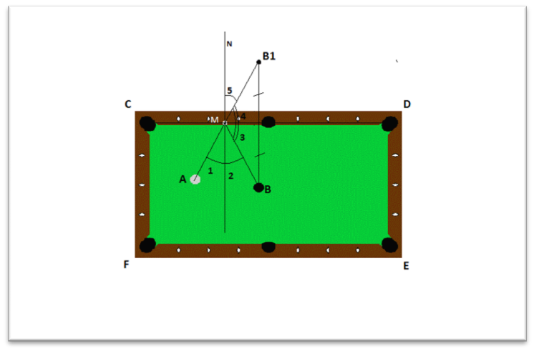
Додаток 2
мал.1

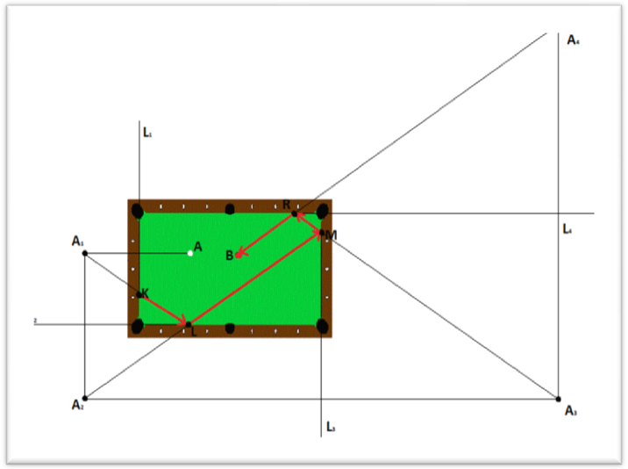

мал.2

